¿Qué es un material conductor?

La conductividad es una propiedad física de ciertos materiales que ofrecen una mínima o casi nula resistencia al paso de la corriente eléctrica a través de ellos. A este tipo de materiales se les llama conductores, y la explicación de este comportamiento reside en la última capa de electrones de cada uno de sus átomos:
Los conductores poseen pocos electrones en esta capa, lo que hace que no se necesite mucha fuerza para el movimiento de ellos entre átomos, facilitando el paso de electricidad, compuesta principalmente por electrones.
¿Qué partes tiene un cable eléctrico?
Conductor eléctrico o alma conductora: es una parte muy importante de todo el conjunto y cuyo propósito es la de transportar la electricidad, está conformado por uno o más hilos de cobre o aluminio.
Aislamiento: aquí nos encontramos con la parte que cubre o protege el conductor, y su función es, evitar que la corriente eléctrica se escape del cable y que sea transportada de principio a fin por el conductor. Por lo general este material aislante suele ser de polímero, es decir de plástico.
Capa de relleno: esta sección la podemos ubicar entre el aislamiento y el conductor, y cumple la función de que el cable siempre mantenga ese aspecto circular, debido a que ocasiones los conductores no tienen forma circular o tienen más de un hilo. Con la utilización de la capa de relleno se puede lograr que siempre mantengan esa apariencia redonda y homogénea.
Cubierta: es la parte que protege al cable de la intemperie y elementos externos. Se encarga de proteger mecánicamente al cable o hilo, ya que resguarda el alma y al aislante de daños físicos o químicos, como el calor, la lluvia, el frío, raspaduras, golpes, entre otros.Si el conductor fuese a estar expuesto a desgastes externos muy excesivos, por lo general la cubierta protectora se elabora con acero, latón u otro material bien resistente, y en este caso se le llama “armadura” a la cubierta protectora.

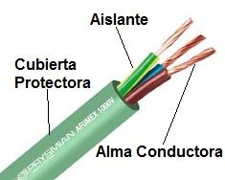

Características eléctricas
La principal características de los conductores eléctricos es que no ofrecen resistencia al paso de la corriente eléctrica a través de ellos, y esto es posible gracias a sus propiedades eléctricas y físicas, que promueven una buena circulación de electricidad por el conductor y esta no provoca la deformación o destrucción del material del cual están compuestos.
- Conductividad buena
Todo conductor eléctrico que se precie de tal, debe tener una buena conductividad eléctrica para poder desempeñar su función de transporte de energía eléctrica.
- Estructura atómica
El paso de la corriente eléctrica sólo es posible por su estructura atómica, esto es gracias a que los átomos poseen pocos electrones en su capa de valencia, y a su vez, dichos electrones están desprendidos del núcleo del átomo.
No se necesita de una gran cantidad de energía para que los electrones se trasladen de un átomo al otro, a este tipo de electrones se les denomina electrones libres, y su disposición y libertad de movimiento a lo largo de la estructura atómica es lo que hace propicia la circulación de la electricidad. Y con ello se facilita el movimiento de electrones a través del conductor.
- Núcleos unidos
Los conductores tienen una estructura molecular constituida por una red de núcleos muy compactada, que mantiene su unión prácticamente inmóvil debido a su cohesión.
Esta característica propicia que se genere el movimiento de los electrones que se encuentran alejados dentro de la molécula, debido a que pueden moverse libremente y reaccionar ante la proximidad de un campo eléctrico. Dicha reacción provoca el movimiento de los electrones en una dirección específica, y esto es lo que da origen a la circulación de corriente eléctrica pasando por el material conductor.
- Equilibrio electrostático
Los materiales conductores al estar sometidos a una carga particular, logran alcanzar un estado de equilibrio electrostático en el que no se produce el movimiento de cargas en el interior del material.
Se puede decir que las cargas de signo positivo se acumulan en un extremo del material y las cargas con signo negativo se aglomeran en el extremo opuesto. Cuando se produce un desplazamiento de las cargas hacia la superficie del conductor se genera la presencia de campos eléctricos iguales y opuestos en el interior del conductor y es así como el campo eléctrico interno total dentro del material se vuelve nulo.

Características físicas
- Maleabilidad
Todo conductor eléctrico debe tener la condición de maleabilidad, es decir tener la capacidad de flexible sin romperse.
Los conductores se emplean en instalaciones eléctricas domésticas e industriales, y en las cuales son sometidos a dobleces extremos que pudieran maltratar el material, por esta razón es que la maleabilidad es una característica de suma importancia.
- Resistencia
Deben tener la capacidad de resistir al desgaste, soportar las condiciones de estrés mecánico a las que suelen ser sometidos, y en muchas ocasiones soportar las temperaturas elevadas debido a la circulación de la corriente.
- Capa aislante
Los conductores eléctricos como son utilizados para la instalación eléctrica residencial, industrial o como parte del sistema interconectado de suministro eléctrico, siempre deben estar provistos de una capa aislante adecuada. A esta capa externa, también se le conoce como chaqueta aislante, y es extremadamente necesaria para evitar que la corriente eléctrica que circula a través del conductor esté en contacto con las personas u objetos que se encuentran alrededor.

Tipos de conductores eléctricos

Para los conductores eléctricos existen diferentes manera de categorizarlos, y a su vez, cada categoría se divide en materiales o medios de mayor conductividad eléctrica.
Los mejores conductores eléctricos por excelencia son los metales sólidos, entre los que pueden mencionarse el cobre, el oro, la plata, el aluminio, el hierro y algunas aleaciones.
Sin embargo, existen otros tipos de materiales o soluciones que poseen excelentes propiedades de conducción eléctricas, como el grafito o las soluciones salinas.

Conductores metálicos
Estos deben su alta conductividad a las nubes de electrones que se encuentran libres y que favorecen la buena circulación de la corriente eléctrica a través de ellos. Dichos metales ceden los electrones que se encuentran en la última órbita de sus átomos sin que necesiten grandes cantidades de energía, lo que hace posible que se dé el salto de electrones de un átomo a otro.
Por el contrario las aleaciones se caracterizan por tener una alta resistencia que es proporcional a la longitud y diámetro del conductor.
Las aleaciones que más se utilizan para las instalaciones eléctricas, son el latón, una aleación de cobre y zinc, aleación de hierro y estaño, cobre y níquel, y cromo y níquel.
Tipos de cables eléctricos metálicos

A nivel comercial existen variados tipos de cables eléctricos, a continuación reseñamos los que con mayor frecuencia son utilizados en las instalaciones eléctricas.
- Unipolares: están formados por un hilo conductor, pueden ser de alambre desnudo o alambre aislado. El alambre desnudo no es flexible y no posee recubrimiento alguno, se utiliza para hacer las conexiones a tierra.
Conductor de alambre desnudo

El alambre aislado es muy similar al anterior, solo que está recubierto por un material aislante de plástico, que evita que tenga contacto directo con otros elementos.
Conductor de alambre aislado

- Multipolares: se forman con la unión de uno o más de un cable o alambre, se agrupan todos y se entorchan de manera conjunta por segunda vez, es decir, tienen el propio aislamiento de cada conductor más uno que los reúne a todos en un conjunto único.
Conductor de cordón
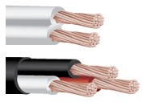
- Tipo mangueras: está formado por dos o tres conductores rodeados de una protección especial.

- Rígidos: este tipo de cable es muy difícil de deformar.
- Flexibles: es que más se comercializa y el más utilizado, está compuesto por muchísimos alambres finos, recubiertos por un material plástico. Deben su flexibilidad a la gran cantidad de finísimos alambres finos.
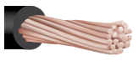
- Planos: es un cable con muchos alambres conductores dispuestos paralelamente cada uno junto a otro en el mismo plano lineal de forma plana.
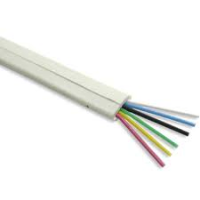
- Redondos: tienen una forma redondeada.
- Coaxial: su núcleo es chapado en cobre, está rodeado por un aislante dieléctrico y un escudo tejido de cobre rodea la capa aislante.
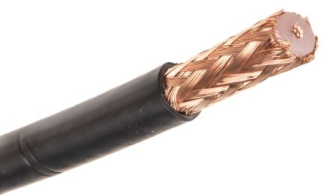
- Trenzado: consiste en pares de alambres de cobre aislantes, los cuales están trenzados alrededor del otro.
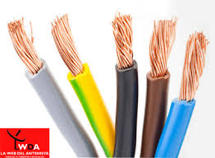
¿Cuál es el significado de los colores en los cables eléctricos?
Cable marrón, negro o gris: es el conductor fase, se encarga de transportar la corriente eléctrica desde el cuadro eléctrico hasta el aparato eléctrico.
Cable azul: es el conductor neutro, se encarga de devolver la corriente eléctrica al circuito.
Cable blanco: son conductores neutrales que se conectan al transformador para llevar la energía.
Cable verde y amarillo: es el conductor de toma de tierra(TT) que protege el circuito eléctrico.

